資料分頁使用方法：

1. 引入 using PagedList;

1. 使用OtherMethod.getCurrentPagedList，回傳型態為IPagedList<>

參考程式碼：

..\arTWander\Models\ShowPageFactory.cs

1. 前端網頁引入下列函式：

1. 前端網頁引入css、js：

1. 點選指定頁數時，以ajax的方式更新資料

參考程式碼：

..\arTWander\Views\Shared\CompanyPartial\_ShowPagePartial.cshtml

範例二

..\arTWander\Models\CommonController.cs



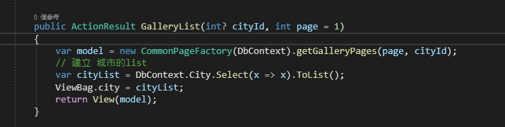



..\arTWander\Models\CommonFactory.cs

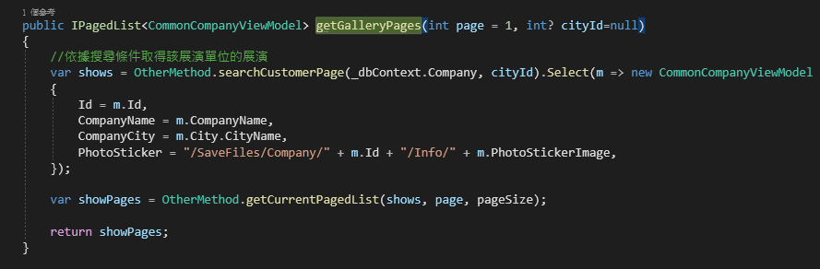



..\arTWander\Models\OtherMethod.cs

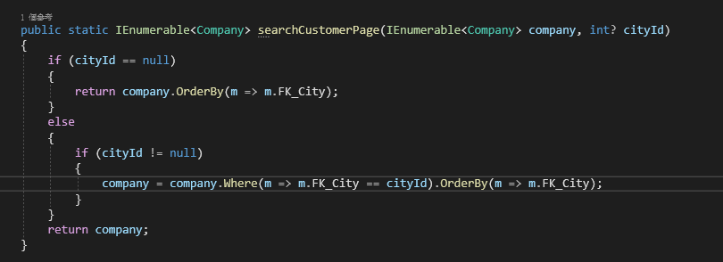



View

..\arTWander\Views\GalleryList.cshtml

